Техническое задание

- Наименование и перечень видов поставляемого товара: Поставка стройматериалов.
- Краткое описание сущности заказа в целом:
Поставка стройматериалов (далее товар) для нужд федерального казенного учреждения «Государственный архив Российской Федерации» (ГА РФ), (далее – Товар).
Код оказываемых услуг по Общероссийскому классификатору продукции по видам экономической деятельности ОКПД 2 (ОК 034 – 2014), соответствующий предмету Государственного контракта (далее Контракт) – 13.96.17.190 - Материалы отделочные и аналогичные изделия прочие, не включенные в другие группировки.
- Количество поставляемого товара:
В соответствии с пунктом № 11 Технического задания.
- Источник финансирования государственного заказа: Средства федерального бюджета на 2026 год.
- Форма, сроки и порядок оплаты товара:
  - Оплата осуществляется в безналичной форме в соответствии с утвержденными бюджетными ассигнованиями.
  - Оплата производится по факту поставки товара. Заказчик производит оплату путем перечисления денежных средств на расчетный счет Поставщика в течение 7 банковских дней после подписания товарной (товарно-транспортной) накладной, акта сдачи-приемки поставки товара (образец акта сдачи-приемки поставки товара в отдельном файле, Приложение № 2 к Электронной версии контракта по закупке № _____________________ от «___» _______ 2026 г.) и предоставления оригинала счета, выставленного Поставщиком.
  - Авансирование не предусмотрено.
  - В случае уменьшения соответствующими государственными органами в установленном порядке ранее доведенных лимитов бюджетных обязательств, приводящих к невозможности исполнения Заказчиком обязательств по заключенному Государственному контракту (далее – Контракт), о чем Заказчик уведомляет Поставщика, Заказчик и Поставщик согласовывают в соответствии с законодательством Российской Федерации новые условия по цене и (или) объему поставляемого товара.
- Порядок формирования цены Контракта: Цена сформирована с учетом накладных, транспортных расходов, налогов, расходов на погрузочно-разгрузочные работы, расходов на монтаж и балансировку колес, затрат по доставке товара по адресу Заказчика, страхованию, уплате таможенных пошлин и всех иных расходов, связанных с выполнением обязательств по настоящему Контракту.
- Место поставки товара:
Федеральное казенное учреждение «Государственный архив Российской Федерации»:
Москва, Бережковская набережная, 26,
- Сроки (периоды) поставки товара:
Начало поставки: с даты заключения Контракта.
Окончание поставки: 28.08.2026.
- Условия поставки товара: Поставка осуществляется в указанный срок, в полном объеме, одной партией, в соответствии с требованиями настоящего Технического задания. Доставка товара осуществляется транспортом Поставщика. Доставка товара, погрузочно-разгрузочные работы на склад Заказчика производятся силами и за счет Поставщика. Частичная поставка товара не допускается. Все риски, связанные с доставкой товара до места его поставки Заказчику, возлагаются на Поставщика. Переход ответственности и риска по поставке товара осуществляется от Поставщика к Заказчику после подписания последним акта сдачи-приемки поставки товара.
- Порядок (последовательность, этапы) поставки товара: Поставка осуществляется одним этапом с даты заключения Контракта.

- Требования к характеристикам товара:

№  п/п | Наименова-ние  товара | Требования к техническим характеристикам товара | Ед.  измере-ния | Коли-  чество
1. | Линолеум полукоммерческий KREAFORTA «Велье» 32 класс 3,5 м  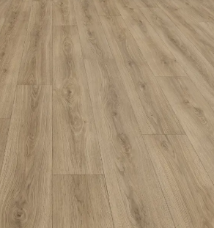 | Характеристики:  Бренд  Класс износостойкости  Класс: 32  Для ванной комнаты: Да  Тип линолеума: Полукоммерческий  Материал основы: ПВХ  Толщина защитного слоя (мм): 0.4  Общая толщина (мм): 2  Ширина рулона (м): 3,5  Вес: 1.6  Общий вес (г/м²): 1600  Назначение: Офис, Прихожая, Детская комната, Гостиная, Спальня, Ванная комната, Коридор, Кухня  Цветовая палитра: Бежевый  Рисунок: Дерево  Рельеф: Структурный  Шаг раппорта (см)120  Совместим с теплым полом: (максимум 28 °C)  Максимальная температура использования (°C): 27  Минимальная температура использования (°C):15  Страна производства: Россия  Класс пожарной безопасности (российский стандарт)  КМ2  Тип продукта: Линолеум  Наличие сертификата безопасности: ДА | м² | 145
2. | Соединитель для плинтуса "Дуб Вояж", высота 80 мм, 2 шт.  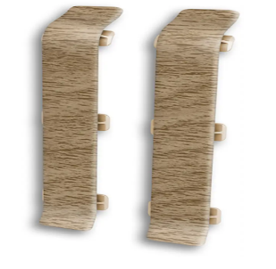 | Характеристики  Бренд Ideal  Основной материал: Полистирол  Цвет: Дуб Вояж  Высота (см): 8  Ширина (см): 1  Количество в наборе: 2  Вес: 0.007  Страна производства: Россия  Тип продукта: Соединитель | упак | 30
3. | Плинтус напольный Ideal «Дуб вояж» высота 80 мм, длина 2.2 м  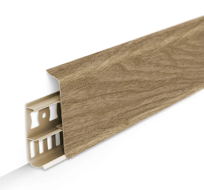 | Характеристики:  Бренд Ideal  Основной материал: ПВХ  С кабель-каналом: да  Влагостойкий продукт (для влажных помещений): Да  Тип крепления: Зажим  Вес: 0.615  Высота (мм): 80  Цвет: Вояж  Цветовая палитра: Коричневый  Страна производства: Россия  Тип продукта: Плинтус | шт | 90
4. | Угол внутренний для плинтуса "Дуб Вояж", высота 80 мм, 2 шт.  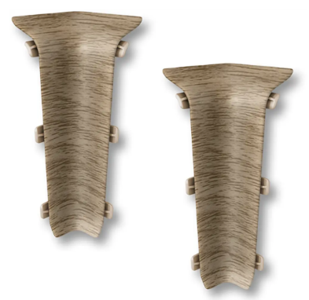 | Характеристики  Бренд: IDEAL  Основной материал: Полистирол  Цвет Дуб Вояж  Высота (см): 8  Ширина (см):3  Вес: 0.011  Страна производства: Россия  Тип продукта: Внутренний уголок на плинтус | упак | 36
4 | Угол внешний для плинтуса "Дуб Вояж", высота 80 мм, 2 шт.  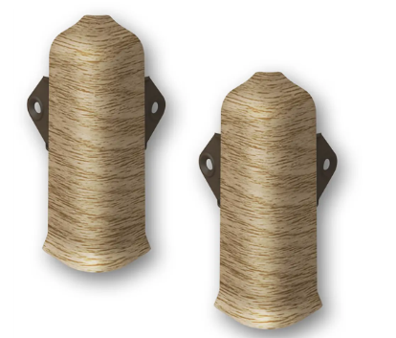 | Характеристики  Бренд: IDEAL  Основной материал: Полистирол  Цвет: Дуб Вояж  Высота (см): 8  Ширина (см): 3  Вес: 0.02  Страна производства: Россия  Тип продукта: Наружный уголок на плинтус | упак | 12
5 | Заглушка для плинтуса левая и правая "Дуб Вояж", высота 80 мм, 2 шт.  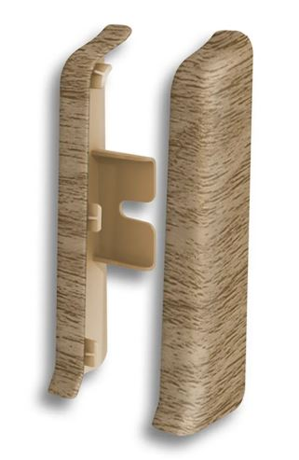 | Характеристики  Бренд: IDEAL  Основной материал: Полистирол  Цвет: Дуб Вояж  Высота (см): 8  Ширина (см): 4.8  Количество в наборе: 20  Вес: 0.009  Страна производства: Россия  Тип продукта: Заглушка | Упак | 10
Товар должен быть новым (товаром, который не был в употреблении, в ремонте, в том числе, который не был восстановлен, у которого не была осуществлена замена составных частей, не были восстановлены потребительские свойства), свободным от любых притязаний третьих лиц, не находящимся под запретом (арестом), в залоге.
- Требования к безопасности товара:
Товар должен быть безопасным и разрешенным для применения на территории Российской Федерации.
- Защита товара при поставке:
Упаковка должна предохранять товар от порчи во время транспортировки, перегрузки и хранения.
Маркировка должна быть нанесена на упаковку (тару) Товара в соответствии с требованиями законодательства Российской Федерации.
- Требования по передаче Заказчику технических и иных документов при поставке товара: Вся требуемая документация должна быть передана Заказчику одновременно с поставкой товара. Поставщик обязан передать Заказчику оригиналы товарных (товарно-транспортных) накладных и счетов-фактур, а также акт сдачи-приемки поставки товара, подписанный и скрепленный печатью Поставщика в двух экземплярах.
- Порядок сдачи и приемки товара:
Поставщик обязан известить Заказчика или его полномочного представителя о точном времени и дате поставки товара не позднее 2 рабочих дней до даты поставки.
По прибытию товара полномочный представитель Заказчика его принимает, проверяет его соответствие сведениям, указанным в транспортных и сопроводительных документах по: наименованию, количеству, качеству, иным требованиям.
Полномочный представитель Заказчика имеет право отказаться полностью или частично от приемки товара в случае некомплектности, а также в случае наличия механических повреждений, что оформляется актом наличия дефектов товара.
По окончании сдачи-приемки поставки товара Заказчик подписывает товарные (товарно-транспортные) накладные.
Товар должен быть не ранее 2025 года выпуска.
- Требования по объему гарантий качества товара:
В случае повреждения товара в течение гарантийного срока, по причине несоответствия заявленным характеристикам (в том числе по качеству и сроку гарантии), Поставщик обязуется компенсировать Заказчику все материальные затраты.
- Требования по сроку гарантии:
12 месяцев со дня поставки товара. Выполнение гарантийных обязательств осуществляется силами Поставщика в течение 7 рабочих дней с момента уведомления Заказчиком Поставщика о необходимости выполнения гарантийных обязательств. В случае необходимости замены некачественного товара в пределах гарантийного срока, Поставщик обязуется производить замену некачественного товара на качественный аналогичный товар или товар с лучшими потребительскими (эксплуатационными) характеристиками.

СОГЛАСОВАНО:

Начальник отдела закупок и МТО __________________/Азарова Е.Ю./

